班级动态(11.15)
一、来园基本情况
来园人数：应到26人，实到22人。
幼儿姓名 | 今日重点关注：签到 | 幼儿姓名 | 今日重点关注：签到
魏宇辰 | √ | 丁伊楠 | √
仲焓杰 | 请假 | 王诗妍 | √
夏梓殊 | √ | 童之瑶 | √
戴千尧 |  | 杨婉妤 | √
陆梓豪 |  | 高羽彤 | √
牛宇轩 | √ | 张钰颖 | √
施宸羽 | √ | 邓若熙 | √
仲志豪 |  | 李易昕 | √
顾思涵 | √ | 车书同 | √
吴钦忱 | √ | 张少禹 | √
王梓妍 | √ | 李匀禾 | √
徐欣瑶 | √ | 孙沐煦 | √
丁子琋 | √ | 黄星晨 | 请假
注：主动签到“√，未签到“ ”
二、区域游戏
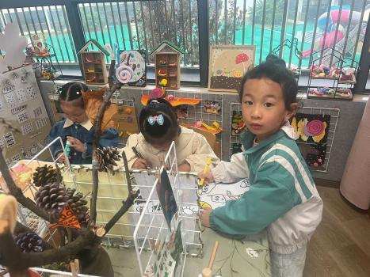 | 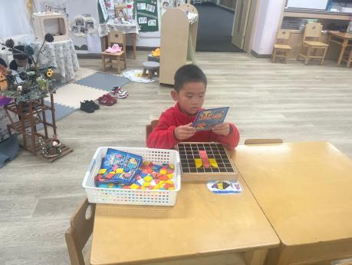 | 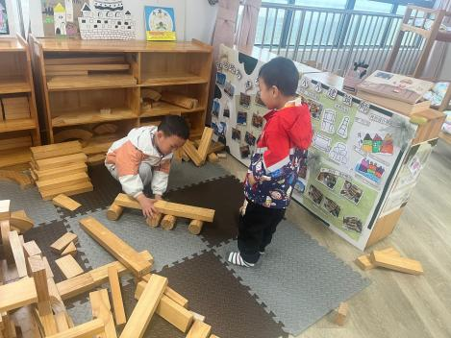
童之瑶、邓若熙、杨婉妤在美工区画画。她们将集体活动中学到的机器人继续在美工区尝试。 | 施宸羽在益智区玩图形拼图游戏，只见他先研究图纸，然后根据图纸尝试在底板上拼出对应图形。 | 戴千尧和魏宇辰在建构区尝试建构小车，只见他们一人负责拿材料，一人负责拼搭。
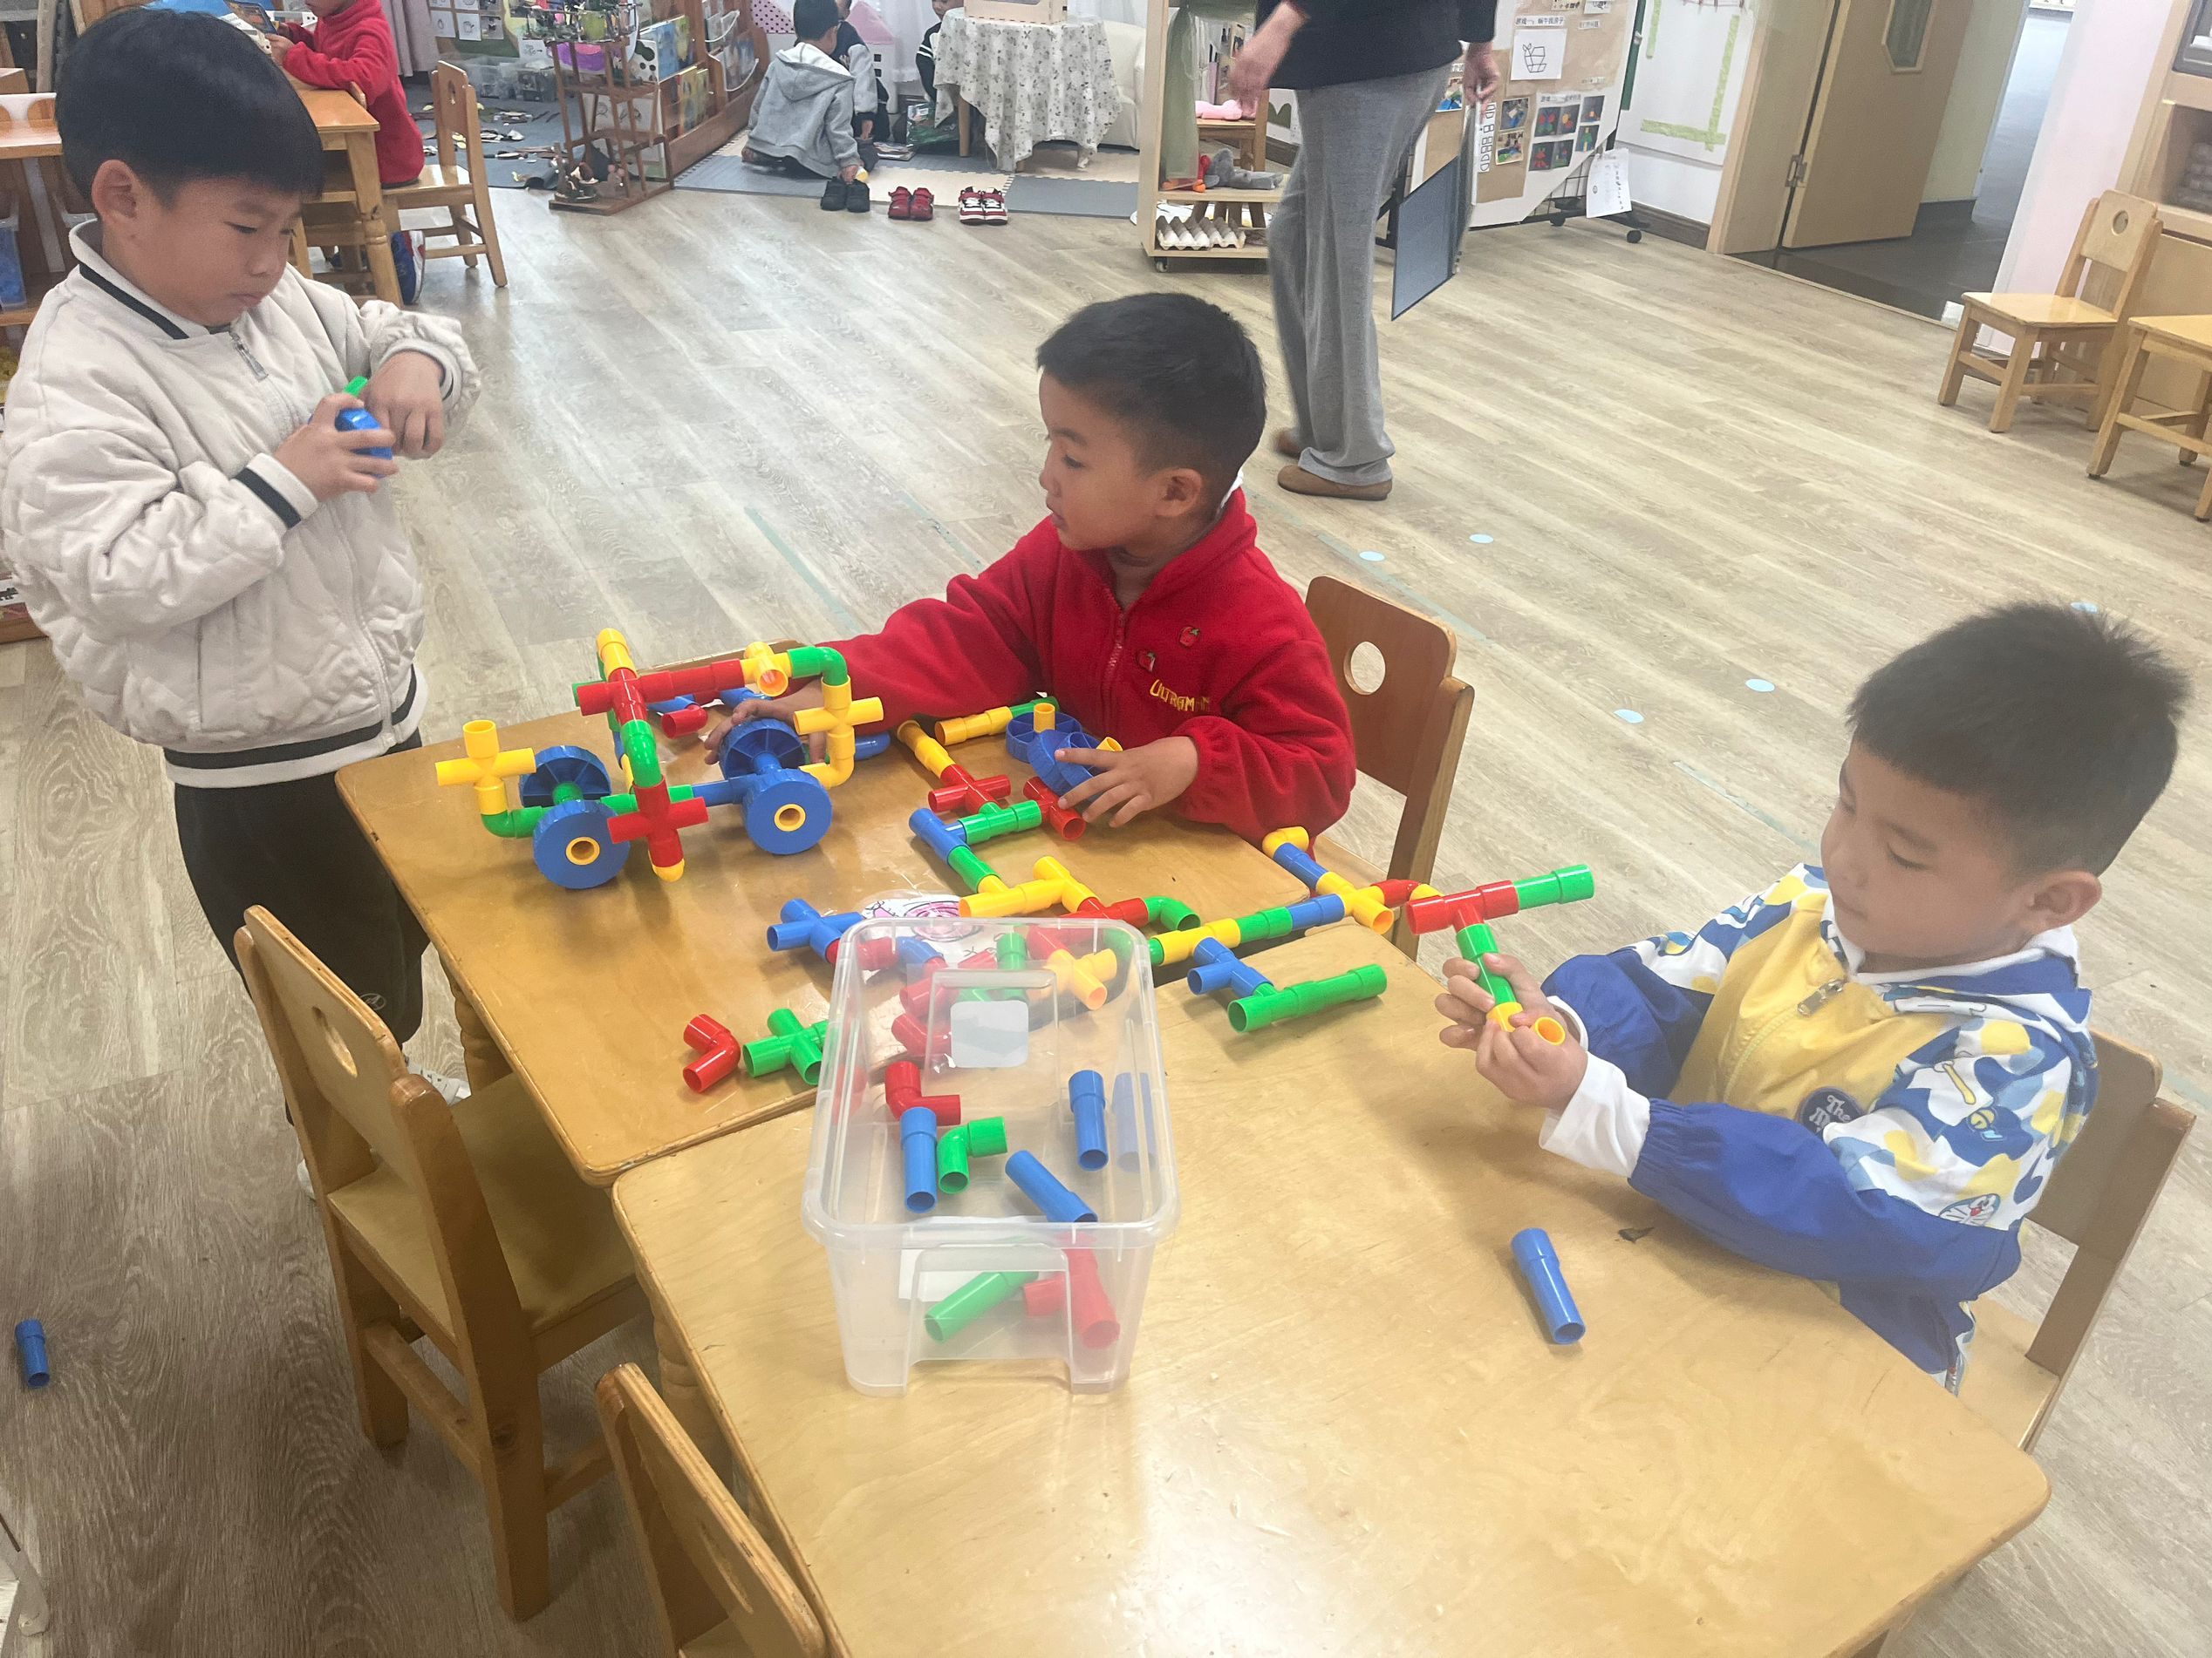 | 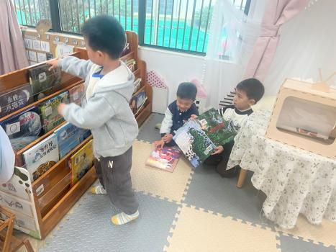 | 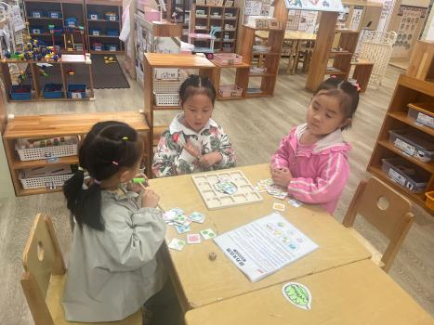
张少禹、陆梓豪、仲志豪在桌面建构区玩插塑积木。仲志豪与陆梓豪尝试拼搭小车，张少禹拼搭手枪。 | 牛宇轩、李匀禾和夏梓殊在图书区看书。他们每人选择一本自己喜欢的书在区域中安静的阅读。 | 王梓妍、王诗妍和丁子琋在益智区玩找一找的游戏。他们根据筛子的提示寻找相应的动物图案。

三、集体活动：
科学《磁铁和谁做朋友》
这是一节探索类科学活动。磁铁又名吸铁石，是在周围和自身内部存在磁场的物体，具有吸引铁磁性物质,如铁、镍、钴等金属的特性。本节活动就是让幼儿在探索中发现磁铁能吸铁的这一特性，使用的学具有磁铁和幼儿生活中常见的铁制品、雪花片、木头积木等。当磁铁靠近铁制品时，很快会被吸引，并能感觉到有股被吸的力量；当非铁制品与磁铁相碰，则不会被吸引。这一科学现象是十分适合中班幼儿去探索的。活动中，幼儿的探索兴趣较强，能够用磁铁尝试与多种物品做实验，孙沐煦、魏宇辰、李匀禾、车书同、邓若熙、张钰颖、高羽彤、王诗妍、童之瑶、杨婉妤、夏梓殊、牛宇轩、施宸羽、吴钦忱、王梓妍、徐欣瑶、丁子琋有较好的操作习惯，不仅能够记录自己的猜想，还能逐个尝试实验并记录自己的发现。在分享交流环节中，魏宇辰、李匀禾、车书同、邓若熙、高羽彤、王诗妍、童之瑶、杨婉妤、夏梓殊、牛宇轩、施宸羽、吴钦忱、王梓妍、丁子琋能用较完整的语言表达自己的实验发现，并大胆的与同伴交流自己的实验结果。
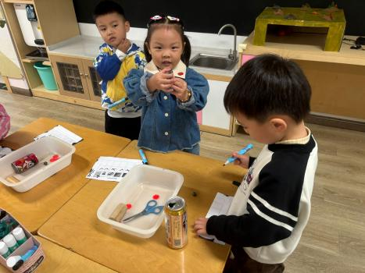 | 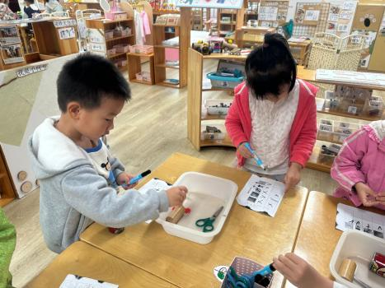 | 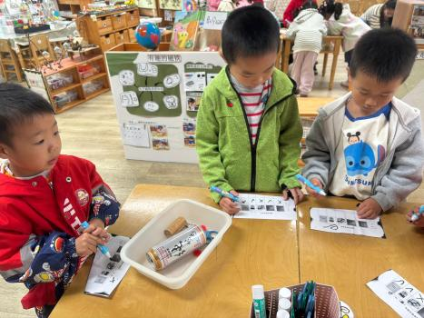
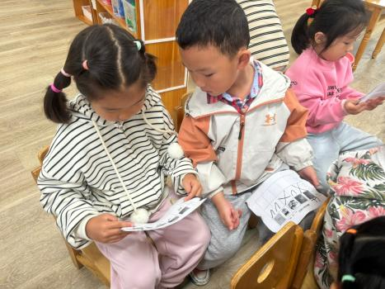 | 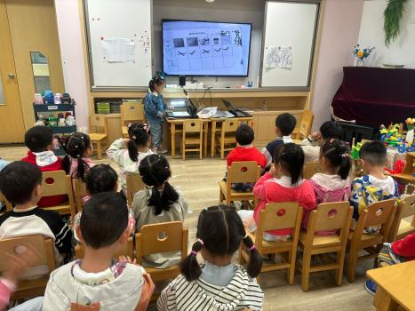 | 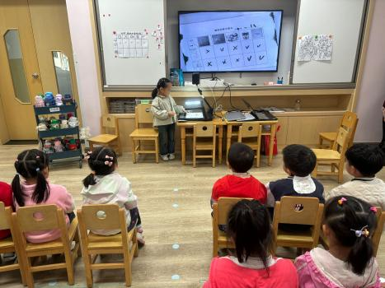

四、生活活动：
1.早点：鲜牛奶、松松香酥条
2.午餐：花生饭，百叶卷肉、大白菜炒木耳、番茄鸡蛋汤
3.午点：三县虾饺、奶酪棒
4.水果：秋月梨、香蕉
今天的美食播报员顾思涵，播报完整，能讲述菜名和营养价值，语言流畅，为你点赞，声音如果再响亮一点就更棒啦，期待你的下次播报。
五、温馨提示
美食播报员活动已顺利开展一月，孩子们都有不同程度的尝试，下周开始，我们按照学号请孩子们轮流播报菜名，下周的播报员是学号1至5号的小朋友，请大家提前做好准备，期待你们精彩的表现噢！

